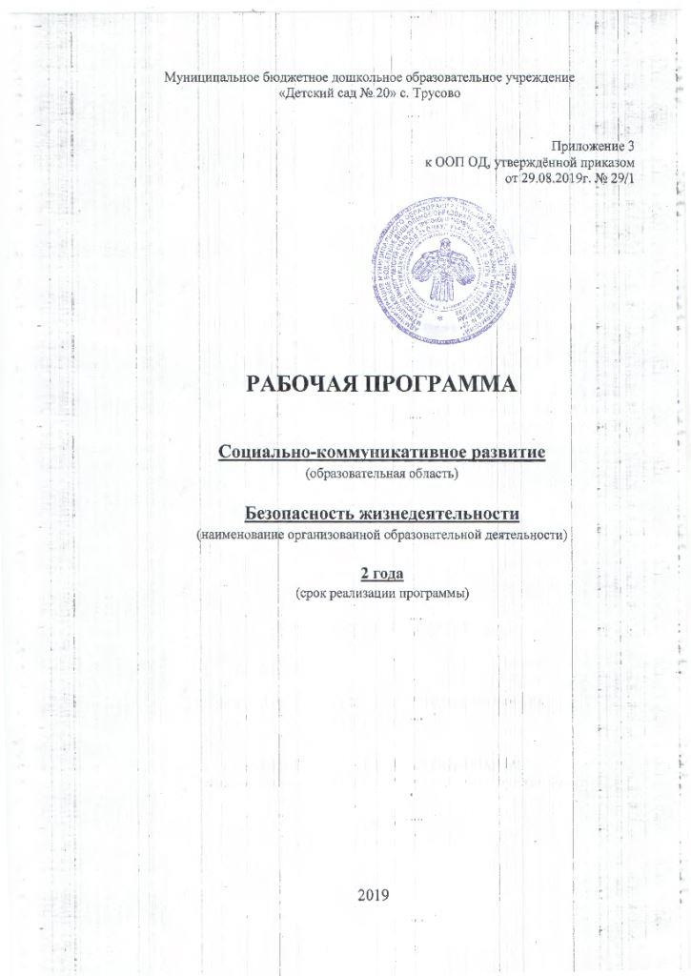

1. Пояснительная записка
Основная цель рабочей программы – формирование у детей первичных представлений о безопасном поведении в быту, социуме, природе.

Задачи:
- воспитание осознанного отношения к выполнению правил безопасности;
- формирование осторожного и осмотрительного отношения к потенциально опасным для человека и окружающего мира природы ситуациям;
- формирование представлений о некоторых типичных опасных ситуациях и способах поведения в них.

Программа включает следующие разделы:
- Ребёнок и другие люди (формирование знаний о правильном поведении при контактах с незнакомыми людьми);
- Ребёнок и природа (развитие основ экологической культуры ребенка и становление у него ценностей бережного отношения к природе);
- Ребёнок дома (формирование у детей знаний об осторожном обращении с опасными предметами);
- Здоровье ребёнка (строение человеческого организма, охрана физического здоровья человека, формирование ценностей здорового образа жизни);
- Эмоциональное благополучие ребёнка (охрана психического здоровья человека);
- Ребёнок на улице (проблемы безопасного поведения во дворе, на улице, в общественном транспорте).

Программа рассчитана на 34 учебные недели.

Возрастные периоды:
Старшая группа (5 - 6 лет) - 1 занятие в неделю (22 минуты);
Подготовительная к школе группа (6 - 7 лет) - 1 занятие в неделю (30 минут).

В условиях разновозрастной группы для проведения ООД дети старшего дошкольного возраста объединяются; для них проводятся однотемные виды деятельности, но задачи на каждом возрастном этапе усложняются (воспитанники старшей группы знакомятся с материалом, а дети подготовительной группы закрепляют полученные знания), при этом соблюдается длительность ООД для каждого возраста. Содержание работы планируется с учётом условий сельской местности.
Интеграция образовательных областей по задачам и содержанию психолого-педагогической работы и средствам организации и оптимизации образовательного процесса. Наряду с задачами, отражающими специфику данной образовательной области, интегрированно решаются задачи по формированию физических, интеллектуальных и личностных качеств детей. Содержание психолого-педагогической работы ориентировано на разностороннее развитие дошкольников с учётом их возрастных и индивидуальных особенностей.
При этом решение программных образовательных задач предусматривается не только в рамках организованной образовательной деятельности, но и в ходе режимных моментов — как в совместной деятельности взрослого и детей, так и в самостоятельной деятельности дошкольников. Для детей дошкольного возраста (3 года – 8 лет) – это ряд видов деятельности, таких как игровая, включая сюжетно-ролевую игру, игру с правилами и другие виды игры, коммуникативная (общение и взаимодействие со взрослыми и сверстниками), познавательно-исследовательская (исследования объектов окружающего мира и экспериментирования с ними), а также восприятие художественной литературы и фольклора, самообслуживание и элементарный бытовой труд (в помещении и на улице), конструирование из разного материала, включая конструкторы, модули, бумагу, природный и иной материал, изобразительная (рисование, лепка, аппликация), музыкальная (восприятие и понимание смысла музыкальных произведений, пение, музыкально-ритмические движения, игры на детских музыкальных инструментах) и двигательная (овладение основными движениями) формы активности ребёнка.
Задания предполагают разные формы взаимодействия детей и взрослых (игры, тренинги, занятия, беседы) и направлены на формирование основ экологической культуры, ценностей здорового образа жизни, осторожного обращения с опасными предметами, безопасного поведения на улице.
Работа по формированию навыков безопасного поведения детей проводится во взаимодействии с семьями воспитанников.
Описание используемых форм, способов и средств педагогической диагностики.
Педагогическая диагностика осуществляется в ходе наблюдений за активностью детей в спонтанной и специально организованной деятельности. В ходе образовательной деятельности педагоги создают диагностические ситуации, чтобы оценить индивидуальную динамику развития детей и скорректировать свои действия.
Итоговая диагностика по разделу «Безопасность» проводится в конце учебного года в форме беседы и дидактических игр с использованием наглядного материала (предметы, карточки). Продолжительность индивидуального обследования не должна превышать 15 минут.

Разделы | Старшая группа | Подготовительная к школе группа
Ребёнок и другие люди | 4 | 4
Ребёнок и природа | 6 | 6
Ребёнок дома | 8 | 8
Здоровье ребёнка | 8 | 8
Эмоциональное благополучие ребёнка | 2 | 2
Ребёнок на улице | 6 | 6
Всего | 34 | 34
2. Тематический план

3. Календарно-тематическое планирование
Тема недели | Тема занятия | Задачи | Корректировка
Здравствуй, детский сад! | 1. Безопасное поведение на улице | Научить детей правилам поведения на улице, где можно и нельзя играть.
Скоро в школу! | 2. Игры во дворе | Обсудить с детьми различные опасные ситуации, которые могут возникнуть при играх во дворе дома, научить их необходимым мерам предосторожности.
Золотая осень | 3.Съедобные и несъедобные грибы | Научить детей различать грибы (съедобные, несъедобные) по внешнему виду.
 | 4. Съедобные ягоды и ядовитые растения | Познакомить детей со съедобными ягодами и ядовитыми растениями, а также научить различать их и правильно называть.
 | 5. Контакты с животными | Объяснить детям, что контакты с животными иногда могут быть опасны.
 | 6. Одежда и здоровье | Ребёнок должен узнать, что одежда защищает человека от жары и холода, дождя и ветра. Чтобы сохранить здоровье и не болеть, надо правильно одеваться.
Моя страна, мое село | 7. Режим дня | Сформировать у детей представления о правильном режиме дня и пользе его соблюдения для здоровья.
 | 8. Знаешь ли ты свой адрес, телефон и можешь ли объяснить, где живешь? | Дети должны запомнить и твёрдо знать свой адрес или хотя бы уметь обозначать ориентиры, которые помогут найти их место жительства (где находится и как выглядит дом, что расположено поблизости).
Я и моя семья | 9. Отношение к больному человеку | По возможности не оберегать детей от знаний о тяжёлых, хронических заболеваниях, инвалидности. Стараться пробудить в них чувство сострадания, стремление помочь больным, одиноким, пожилым людям.
 | 10. Скорая помощь | Познакомить детей с номером телефона «03», научить вызывать «скорую медицинскую помощь» (запомнить свое имя, фамилию и домашний адрес).
Все работы хороши | 11. Как устроено тело человека | Ознакомить детей с тем, как устроено тело человека.
 | 12. Личная гигиена | Развить у детей понимание значения и необходимости гигиенических процедур.
Мир предметов | 13. Предметы, требующие осторожного обращения | Предложить детям хорошо запомнить основные предметы, опасные для жизни и здоровья, помочь им самостоятельно сделать выводы о последствиях неосторожного обращения с такими предметами.
 | 14. Использова  ние и хранение опасных предметов | Рассказать детям, что существует много предметов, которыми надо уметь пользоваться, и что они должны храниться в специально отведенных местах.
Волшебница Зима! | 15. Микробы и вирусы | Дать детям элементарные представления об инфекционных болезнях и их возбудителях (микробах, вирусах).
 | 16. Здоровье и болезнь | Научить детей заботиться о своем здоровье, избегать ситуаций, приносящих вред здоровью.
 | 17. Ребёнок и его старшие приятели | Научить детей говорить «нет», если старший приятель попытается вовлечь его в опасную ситуацию.
Мы - исследователи | 18. Как вызвать милицию | Научить детей пользоваться телефоном для вызова милиции «02» (запомнить номер).
 | 19. Пожар | Познакомить детей с номером телефона «01», по которому надо звонить в случае пожара.
В здоровом теле здоровый дух. Наши защитники | 20. Спорт | Способствовать становлению у детей ценностей здорового образа жизни: занятия спортом очень полезны для здоровья человека.
 | 21. Детские страхи | Научить детей справляться со своими страхами.
ОБЖ | 22. Внешность человека может быть обманчива | Объяснить ребёнку, что приятная внешность незнакомого человека не всегда означает его добрые намерения.
Мамин день 8 марта | 23. Опасные ситуации: контакты с незнакомыми людьми | Рассмотреть и обсудить с детьми типичные опасные ситуации возможных контактов с незнакомыми людьми на улице, научить ребёнка правильно себя вести в таких ситуациях.
Дорожная азбука. Транспорт | 24. Дорожные знаки | Научить детей различать и понимать, что обозначают некоторые дорожные знаки.
В мире русской культуры | 25. Один дома | Рассмотреть и обсудить с детьми опасные ситуации дома, научить их правильно себя вести в таких случаях.
 | 26. Взаимо связь и взаимодейст  вие в природе | Развить у детей понимание того, что планета Земля — наш общий дом, в котором живут звери, птицы, рыбы, насекомые, а человек — часть природы; что на жизнь и здоровье человека и животных влияют чистота водоемов, почвы и воздушной среды.
Наша планета | 27.Будем беречь и охранять природу | Воспитать у детей природоохранное поведение; развить представления о том, какие действия вредят природе, портят её, а какие способствуют ее восстановлению.
Весна красна! | 28. В транспорте | Познакомить детей с правилами этичного и безопасного поведения в городском транспорте.
 | 29. Балкон, открытое окно и другие бытовые опасности | Расширить представления детей о предметах, которые могут служить источниками опасности в доме. Дети должны знать, что нельзя самим открывать окна и выглядывать из них, выходить на балкон и играть там.
 | 30. Пожаро  опасные предметы | Помочь детям хорошо запомнить основную группу пожароопасных предметов, которыми нельзя самостоятельно пользоваться как в городе, так и в сельской местности.
День Победы! | 31. Конфликты между детьми | Научить детей самостоятельно разрешать межличностные конфликты, учитывая при этом состояние и настроение другого человека, а также пользоваться нормами- регуляторами (уступить, договориться, соблюсти очередность, извиниться).
 | 32. Опасные участки на пешеходной части улицы | Познакомить детей с опасными ситуациями, которые могут возникнуть на отдельных участках пешеходной части улицы, и с соответствующими мерами предосторожности; различными способами ограждения опасных зон тротуара.
Звонкое лето | 33. Катание на велосипеде (самокат, ролики) в населённом пункте | Рассмотреть различные опасные ситуации, которые могут возникнуть в городских условиях при катании детей на велосипеде (самокате, роликовых коньках); научить детей правилам поведения в таких ситуациях.
 | 34. На воде, на солнце | Объяснить детям, что купаться, плавать, загорать полезно для здоровья только в том случае, если соблюдать определенные правила безопасности.

